Sửa Website Sinh viên 5 tốt
1. Nik Sinh viên bỏ 2 phần này:
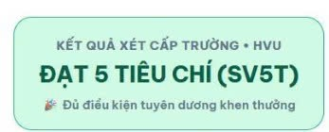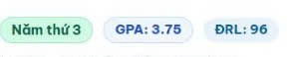
2. HỘI SINH VIÊN TRƯỜNG ĐẠI HỌC HÙNG VƯƠNG
(bên trái để logo trường và logo hội sinh viên)
- Bỏ xét chọn sinh viên 5 tốt, năm học, cấp trường đi

Sửa: Kê khai 5 tiêu chuẩn => Hồ sơ xét chọn danh hiệu
Lý lịch cá nhân => Thông tin cá nhân
3. Sắp xếp lần lượt theo thứ tự: Sinh viên 5 tốt cấp trường - Tập thể Sinh viên 5 tốt cấp trường - Sao Tháng Giêng cấp trường

4. Thông tin cá nhân của sinh viên yêu cầu:
- Họ và tên; Giới tính, Ngày sinh, Dân tộc
- Sinh viên năm thứ (1/2/3/4)
- Lớp, Khoa (cho 10 lựa chọn các khoa chứ không để tự nhập)
- Chức vụ Đoàn Hội, Đảng viên (Không/Có)
- Số điện thoại, Email

5. Sửa lại giao diện khi tải lên thành thế này cho tiện theo dõi, vì mình có phần (đạt thêm 1 trong các tiêu chí), nhìn như kia sẽ bị rối, đổi thành cột như này, và có phần yêu cầu minh chứng để sv tải đúng yêu cầu
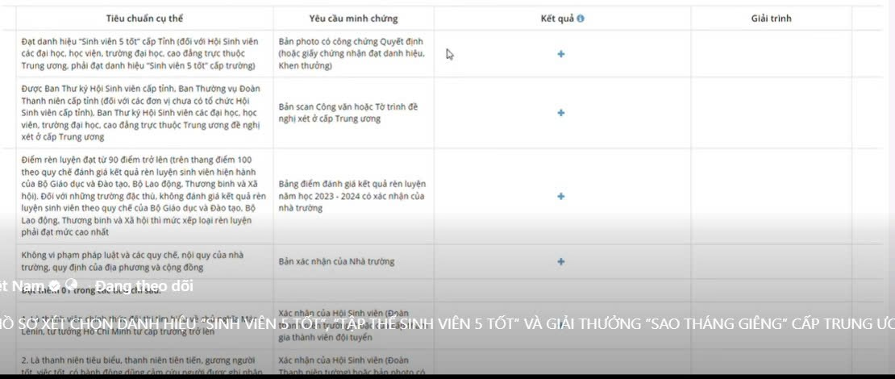
6. Chỗ này không phải hệ thống quản lý hồ sơ gì cả, chỉ là Thông tin cá nhân thôi, vì đây là các bạn tự đăng kí, tự nhập thông tin cá nhân
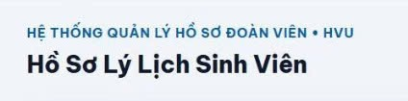
7. Chú ý phần viết hoa, không viết hoa tất như kia, nếu in hoa thì in hoa hết hoặc viết đúng cú pháp viết hoa đầu câu thôi
VD: HỒ SƠ LÝ LỊCH SINH VIÊN hoặc Hồ sơ lý lịch sinh viên (Tương tự các phần khác)
8. Phần giao diện của người xét duyệt đang thấy hơi rối nhiều chi tiết không cần thiết, anh xem làm sao tối giản nó lại cho đỡ rối mắt

